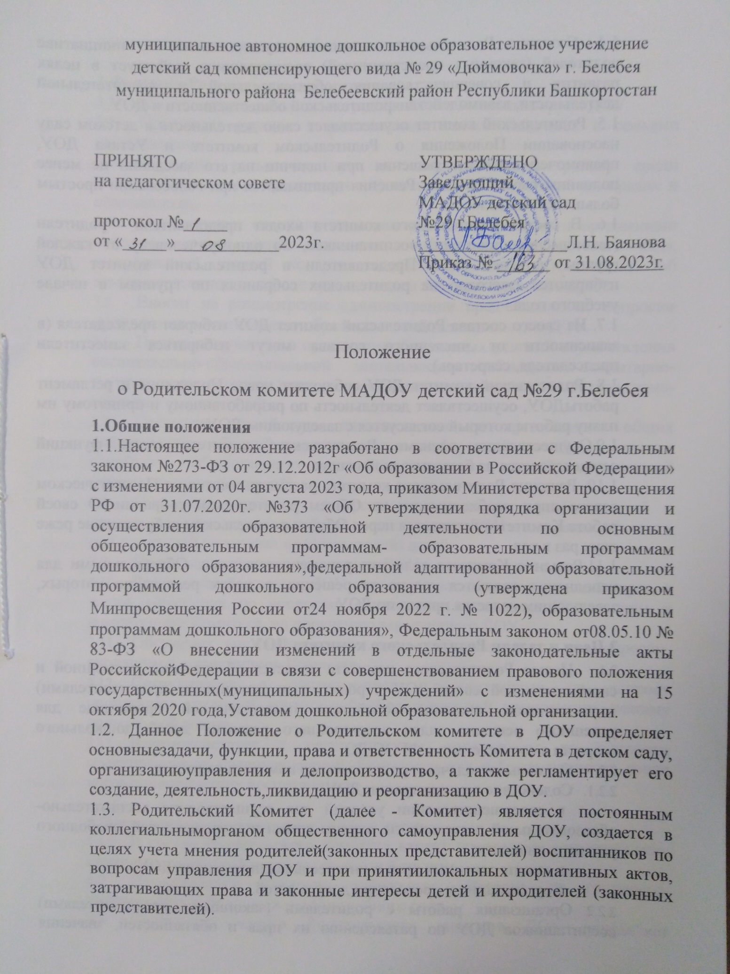

муниципальное автономное дошкольное образовательное учреждение детский сад компенсирующего вида № 29 «Дюймовочка» г. Белебея муниципального района Белебеевский район Республики Башкортостан

ПРИНЯТО  на педагогическом совете  протокол №_____  от «_____»____________2023г. | УТВЕРЖДЕНО  Заведующий МАДОУ детский сад №29 г.Белебея  _________________Л.Н. Баянова  Приказ № ______ от 31.08.2023г.

Положение
о Родительском комитете МАДОУ детский сад №29 г.Белебея
1.Общие положения
1.1.Настоящее положение разработано в соответствии с Федеральным законом №273-ФЗ от 29.12.2012г «Об образовании в Российской Федерации» с изменениями от 04 августа 2023 года, приказом Министерства просвещения РФ от 31.07.2020г. №373 «Об утверждении порядка организации и осуществления образовательной деятельности по основным общеобразовательным программам- образовательным программам дошкольного образования»,федеральной адаптированной образовательной программой дошкольного образования (утверждена приказом Минпросвещения России от24 ноября 2022 г. № 1022), образовательным программам дошкольного образования», Федеральным законом от08.05.10 № 83-ФЗ «О внесении изменений в отдельные законодательные акты РоссийскойФедерации в связи с совершенствованием правового положения государственных(муниципальных) учреждений» с изменениями на 15 октября 2020 года,Уставом дошкольной образовательной организации.
1.2. Данное Положение о Родительском комитете в ДОУ определяет основныезадачи, функции, права и ответственность Комитета в детском саду, организациюуправления и делопроизводство, а также регламентирует его создание, деятельность,ликвидацию и реорганизацию в ДОУ.
1.3. Родительский Комитет (далее - Комитет) является постоянным коллегиальныморганом общественного самоуправления ДОУ, создается в целях учета мнения родителей(законных представителей) воспитанников по вопросам управления ДОУ и при принятиилокальных нормативных актов, затрагивающих права и законные интересы детей и ихродителей (законных представителей).
1.4. Создание Родительского комитета осуществляется по инициативе родителей (законных представителей) воспитанников, действует в целях развития и совершенствования образовательной и воспитательной деятельности, взаимодействияродительской общественности и ДОУ.
1.5. Родительский комитет осуществляет свою деятельность в детском саду наосновании Положения о Родительском комитете и Устава ДОУ, правомочен выносить решения при наличии на его заседании не менее половины своего состава. Решения принимаются при голосовании простым большинством голосов.
1.6. В состав родительского комитета входят представители - родители (законныепредставители) воспитанников, по одному человеку от каждой группы детского сада. Представители в родительский комитет ДОУ избираются ежегодно на родительских собраниях по группам в начале учебного года.
1.7. Из своего состава Родительский комитет ДОУ избирает председателя (в зависимости от численного состава могут избираться заместители председателя, секретарь).
1.8. Родительский комитет ДОУ соблюдает новое Положение и регламент работыДОУ, осуществляет деятельность по разработанному и принятому им плану работы,который согласуется с заведующим ДОУ.
1.9.Осуществление членами Родительского комитета своих функций осуществляется на безвозмездной основе.
1.10. Решения Родительского комитета рассматриваются на Педагогическом совете ипри необходимости на Общем родительском собрании. О своей работе Комитетотчитывается перед Общим родительским собранием не реже двух раз в год.
1.11.Решения Комитета являются рекомендательными. Обязательными для исполнения являются только те решения, в целях реализации которых, заведующим издается приказ по ДОУ.

2.Цели и задачи Родительского комитета ДОУ
  - Целью Родительского комитета является обеспечение постоянной и систематической связи ДОУ с родителями (законными представителями) воспитанников, оказание содействия педагогической пропаганде для успешного решения задач всестороннего развития детей дошкольного возраста в соответствии с ФГОС ДО.
  - Основными задачами родительского комитета являются:
    - Содействие администрации ДОУ:
- в совершенствовании условий для осуществления воспитательно-образовательной деятельности, охраны жизни и здоровья детей, свободного развития личности;
- в защите законных прав и интересов воспитанников ДОУ;
- в организации и проведении досуга детей.
    - Организация работы с родителями (законными представителями) воспитанников ДОУ по разъяснению их прав и обязанностей, значения всестороннего воспитания ребенка в семье.

3.Функции Родительского комитета
  - Координирует деятельность родительских комитетов групп ДОУ.
  - Принимает участие в установлении связей педагогов с семьями воспитанников.
  - Проводит разъяснительную и консультативную работу среди родителей (законных представителей) воспитанников ДОУ об их правах и обязанностях.
  - Осуществляет контроль медицинского обслуживания и организации качества питания детей совместно с администрацией детского сада, выполняющей данный контроль согласно принятому Положению об административном контроле организации и качества питания в ДОУ.
  - Вносит на рассмотрение администрации предложения по вопросам организации воспитательно-образовательной деятельности в ДОУ.
  - Принимает участие в организации безопасных условий осуществления воспитательно-образовательной деятельности, соблюдения санитарно-гигиенических правили норм, в проведении оздоровительных и культурно-массовых мероприятий.
  - Оказывает содействие администрации в организации общих родительских собраний и родительских конференций по обмену опытом семейного и общественного воспитания, докладов и лекций для родителей (законных представителей).
  - Оказывает содействие в организации конкурсов, соревнований и других массовых мероприятий для воспитанников ДОУ и активном участии в них родителей (законных представителей) детей.
  - Принимает участие в подготовке ДОУ к новому учебному году.
  - Родительский комитет ДОУ рассматривает обращения в свой адрес, а также обращения по вопросам, отнесенным настоящим Положением к компетенции Комитета, по поручению заведующего ДОУ.
  - Обсуждает внутренние локальные нормативные акты по вопросам, входящим в компетенцию Комитета.
  - Сотрудничает с общественными организациями по вопросу пропаганды традиций дошкольной образовательной организации, режиму дошкольной жизни.
  - Взаимодействует с педагогическим коллективом по вопросам предупреждения правонарушений, безнадзорности и беспризорности среди несовершеннолетних воспитанников.

4.Организация управления и деятельности
  - В состав Родительского комитета входят председатели родительских комитетов групп по 1 человеку от каждой группы.
  - Представители Комитета избираются ежегодно на групповых родительских собраниях в начале учебного года.
  - Количество членов Родительского комитета ДОУ определяет самостоятельно.
  - Родительский комитет выбирает из своего состава председателя и секретаря сроком на 1учебный год.
  - В необходимых случаях на заседание Родительского комитета ДОУ могут быть приглашены:
- заведующий, педагогические и медицинские работники ДОУ;
- представители общественных организаций, родители, представители Учредителя.
  - Лица, приглашенные на заседание родительского комитета, имеют право совещательного голоса.
  - Комитет работает по разработанному и принятому им регламенту работы и плану, соответствующим плану работы дошкольного образовательного учреждения. План работы согласовывается с заведующим и утверждается на педагогическом совете.
  - Председатель организует деятельность Родительского комитета ДОУ:
- совместно с заведующим ДОУ осуществляет подготовку и проведение заседаний данного комитета;
- четко определяет повестку дня;
- следит выполнение решений родительского комитета;
- взаимодействует с заведующим детским садом по вопросам самоуправления.
  - Родительский комитет созывается его Председателем по мере необходимости, но не реже одного раза в квартал.
  - Заседание родительского комитета ДОУ правомочно, если на нем присутствовало не менее половины членов его состава.
  - Решения Комитета принимаются тайным или открытым голосованием большинством голосов присутствующих на нем членов. Форму голосования Родительский комитет устанавливает в каждом конкретном случае.
  - Родительский комитет подотчётен Общему родительскому собранию, перед которым периодически (не реже двух раз в год) отчитывается о выполнении ранее принятых решений.
  - Члены Родительского комитета работают на общественных началах, каждыйчлен Комитета имеет определённые обязанности и осуществляет свои функции только набезвозмезднойоснове.

5.Права и обязанности Родительского комитета
  - Родительский комитет имеет полное право:
- разрабатывать и принимать локальные акты (о групповом родительском комитете, о постоянных и временных комиссиях Комитета);
- принимать активное участие в обсуждении локальных актов ДОУ, непосредственно относящихся к компетенции Родительского комитета, в обсуждении Правил внутреннего распорядка воспитанников ДОУ;
- вносить заведующему ДОУ предложения по организации работы педагогического,медицинского и обслуживающего персонала и получать информацию о результатах ихрассмотрения;
- заслушивать доклады заведующего о состоянии и перспективах работы ДОУ и по отдельным вопросам, интересующим родителей (законных представителей) воспитанников;
- свободно распространять информацию о своей деятельности;
- систематически проводить контроль качества питания;
- вызывать на свои заседания родителей (законных представителей) воспитанников, определенных решениями родительских комитетов групп;
- разъяснять и принимать меры по рассматриваемым обращениям граждан в пределах заявленной компетенции;
- пропагандировать передовой опыт семейного воспитания;
- выносить общественное порицание родителям (законным представителям), уклоняющимся от воспитания детей в семье;
- выражать благодарность и поощрение родителям (законным представителям) воспитанников за активную работу в Комитете, оказание помощи в проведении массовых, спортивных, оздоровительных мероприятий и т.д.;
- организовывать постоянные или временные комиссии под руководством членов Родительского комитета для исполнения своих функций;
- устанавливать деловые контакты с общественными, государственными, муниципальными и иными предприятиями, профсоюзными и другими организациями по вопросам оказания помощи ДОУ.
  - Члены Родительского комитета ДОУ имеют право:
- принимать участие во всех проводимых родительским комитетом мероприятиях;
- избирать и быть избранным в руководящие органы Родительского комитета ДОУ;
- участвовать в обсуждении любых вопросов деятельности Комитета и вносить предложения по улучшению его работы;
- участвовать в управлении родительским комитетом;
- вносить предложения о необходимости изменений и дополнений в Положение оРодительскомкомитетеДОУ;
- по своей инициативе или по просьбе родителей (законных представителей) вносить на рассмотрение Родительского комитета вопросы по улучшению работы ДОУ;
- выйти из числа членов Комитета по собственному желанию;
- получать информацию о деятельности родительского комитета ДОУ.
  - Члены Родительского комитета ДОУ обязаны:
- участвовать в работе родительского комитета и выполнять все его решения;
- участвовать в мероприятиях, проводимых Комитетом или родительскими комитетами групп, а также в реализации проектов и программ Родительского комитетаДОУ.
  - Председатель:
- обеспечивает выполнение решений, принятых на предыдущем заседании Родительского комитета;
- сотрудничает с Учредителем, Педагогическим советом ДОУ и другими лицами и организациями по вопросам функционирования и развития дошкольного образовательного учреждения;
- координирует деятельность родительского комитета, осуществляет работу по реализации программ, проектов и планов;
- представляет Комитет перед администрацией, органами властии Управлением дошкольного образования.
  - Председатель имеет право делегировать свои полномочия членам Родительского комитета.
  - Председатель Родительского комитета ДОУ может присутствовать (с последующим информированием Комитета) на отдельных заседаниях Педагогического совета, других органов самоуправления по вопросам, непосредственно относящимся к компетенции Комитета.
  - Члены Комитета, не принимающие активное участие в его работе, по представлению Председателя, могут быть отозваны решением Общего родительского собрания до сроков перевыборов комитета, на их место избираются другие.

6.Ответственность Родительского комитета
  - Родительский комитет ДОУ несет ответственность:
- за выполнение плана работы;
- за выполнение решений и рекомендаций Комитета;
- за установление взаимопонимания между руководством ДОУ и родителями (законными представителями) воспитанников в вопросах семейного и общественного воспитания;
- за качественное принятие решений в соответствии с действующим законодательством Российской Федерации;
- за бездействие отдельных членов Комитета или всего Родительского комитета дошкольной образовательной организации.
  - Члены Родительского комитета во главе с его Председателем несут ответственность за эффективность работы Родительского комитета перед общим родительским собранием ДОУ.
  - Члены Родительского комитета, непринимающие участия в его работе, по представлению председателя Комитета могут быть отозваны избирателями.

7.Делопроизводство Родительского комитета
  - Родительский комитет ДОУ в установленном порядке ведет протоколы своих заседаний и общих родительских собраний в соответствии с Инструкцией о ведении делопроизводства в ДОУ.
  - В папке протоколов Комитета фиксируется:
- дата проведения заседания;
- количество присутствующих;
- повестка дня;
- приглашенные лица (Ф.И.О. должность);
- ход обсуждения вопросов;
- предложения рекомендации и замечания родителей (законных представителей) воспитанников, педагогических и других работников ДОУ;
- решение Родительского комитета.
  - Протоколы подписываются председателем и секретарем родительского комитета. Нумерация протоколов ведется от начала учебного года.
  - Протоколы хранятся в ДОУ.
  - Переписка Комитета по вопросам, относящимся к его компетенции, ведется от имени ДОУ, документы подписывают заведующий и председатель Родительского комитета ДОУ.
  - Ответственность за делопроизводство в Родительском комитете возлагается на председателя Комитета или секретаря.

9.Ликвидация и реорганизация Родительского комитета
  - Прекращение деятельности родительского комитета может быть произведено путём(слияния, присоединения, разделения) или ликвидации.
  - Ликвидация и реорганизация Комитета может производиться по решению Общего родительского собрания.
  - Перевыборы Родительского комитета в ДОУ проводятся при необходимости.

10.Заключительныеположения
  - Настоящее Положение о Родительском комитете является локальным нормативным актом ДОУ, принимается на Общем родительском собрании детского сада и утверждается (либо вводится в действие) приказом заведующего учреждением.
  - Все изменения и дополнения, вносимые в настоящее Положение, регистрируются в протоколе и оформляются в письменной форме в соответствии действующим законодательством Российской Федерации.
  - Положение принимается на неопределенный срок. Изменения и дополнения кданному локальному акту принимаются в порядке, предусмотренном п.10.1. настоящего Положения.
  - После принятия Положения (или изменений и дополнений отдельных пунктов и разделов) в новой редакции предыдущая редакция локального акта автоматически утрачивает силу.

